Физика
11 класс
Учебник: Физика 11, Г.Я. Мякишев, Б. Б. Буховцев. 2010 г
Уровень обучения: базовый
Тема урока: Контрольная работа по теме «Явление электромагнитной индукции».
Общее количество часов, отведенных на данную тему: 12
Место урока в системе уроков по теме: 12
Цель урока: контроль усвоения, учащимися темы «Явление электромагнитной индукции». Развивающие: развитие логического мышления, совершенствование вычислительных навыков.
Воспитывающие: продолжить воспитание таких качеств личности как целеустремленность; дисциплинированность; самостоятельность, позитивное отношение к уроку.
Планируемые результаты: качественное выполнение работы.
Техническое обеспечение урока: тесты – задания контрольной работы..
Содержание урока.
1 этап урока. Актуализация и мотивация учебного процесса. (создание позитивной обстановки на уроке путем пожелания учащимся успехов в работе).
2 этап урока. Учащимся предлагаются задания для выполнения работы и озвучиваются требования к созданию рабочей обстановке на уроке.
3 этап урока. Подведение итогов урока.
Домашнее задание: повторить «Краткие итоги главы 2» на стр. 51.

Текст контрольной работы:
1 вариант
- Какая формула выражает закон электромагнитной индукции?
А) ε =I(R+r); б) ε = - dФ/ dt; в) ε= UBIsinα ; г) ε=-L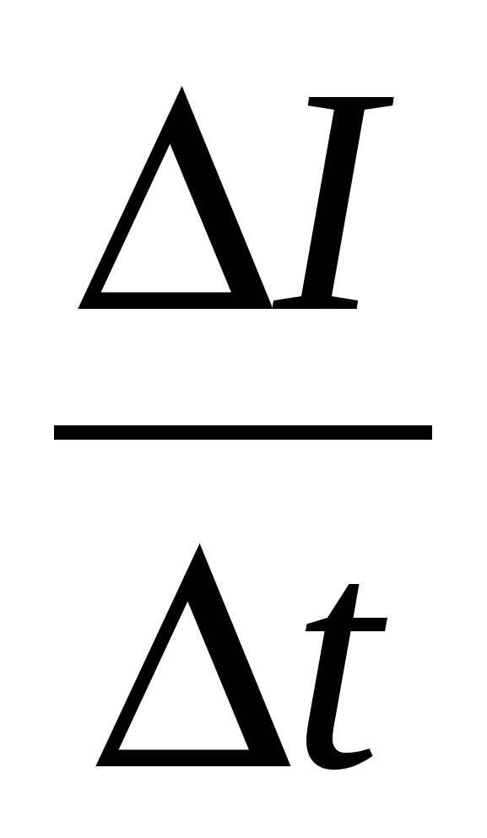
- При вдвигании в катушку постоянного магнита в ней возникает электрический ток. Как называется это явление?
А) электрическая индукция; б )магнитная индукция; в) самоиндукция; г)электромагнитная индукция
- За 2 с магнитный поток, пронизывающий контур, равномерно увеличился с 4 до 10 Вб. Чему было равно при этом значение ЭДС индукции в контуре?
А) 5 В Б) 3 В В.)4 В Г) 2,5 В Д) 1 В
- В катушке с индуктивностью 0,6 Гн сила тока равна 20А. Какова энергия магнитного поля катушки? Как изменится энергия магнитного поля, если сила тока уменьшится вдвое?
- Виток площадью 2 см ² расположен под углом 30˚ к линиям магнитной индукции однородного магнитного поля. За время 0,05 секунды индукция магнитного поля равномерно изменяется с 0,5 до 0,1 Тл. Вычислить ЭДС индукции в витке.
- Найти величину заряда, который пройдет по катушке при отключении магнитного поля, если известно, что однослойная катушка, содержащая 100 витков провода, имеет площадь 2 см ², находится в однородном магнитном поле с индукцией 8 мТл. Электрическое сопротивление катушки 10 Ом.
2 вариант
- Выберите наиболее правильное продолжение фразы: «Движущийся электрический заряд создает…»
А)…только магнитное поле; Б) …только электрическое поле; В)…как электрическое, так и магнитное поле
- Какая формула выражает значение ЭДС индукции в движущихся проводниках?
А) ε =I(R+r); б) ε = - dФ/ dt; в) ε= UBIsinα ; г) ε=-L
- За 2 с магнитный поток, пронизывающий контур, равномерно уменьшился с 8 до 2 Вб. Чему было равно при этом значение ЭДС индукции в контуре?
А) 5 В Б) 3 В В) 4 В Г) 2,5 В Д) 1 В
4. За 3 с в соленоиде индуктивностью 0,5 Гн ток уменьшился на 15А. Определите ЭДС самоиндукции в соленоиде.
5. Прямолинейный проводник длиной 0,5м движется в магнитном поле со скоростью 6м/с под углом 30 ⁰ к вектору магнитной индукции. Определите индукцию магнитного поля, если в проводнике возникает ЭДС индукции 3В.
6. 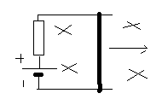Проводящая перемычка длиной 0,5м равномерно скользит со скоростью 5 М/с по проводам, замкнутым на источник тока с ЭДС 1,5В и внутренним сопротивлением 0,2 Ом .Система находится в магнитном поле, индукция которого перпендикулярна плоскости движения перемычки и равна0,2 Тл.. Найдите величину тока через перемычку. Сопротивлением перемычки можно пренебречь.
Ответы: Вариант1. 1. Б. 2. Г 3. Б 4. 120Дж, уменьшится в 4 раза. 5. 0,8*10 ⁻³ В.
6. 16мКл.
Вариант2 1. В 2. В 3. Б. 4. 1,5В. 5. 2Тл. 6. 5А.

